**sゲーム担当者**

ビズネスサイドを通じて提携することを確認した後、ゲームの組み込みからオンラインまでの作業は3つの階段に分かれて段階ごとに一人の担当者がつけられます：組込ガイド、運営担当者、技術担当者。

|  |  |
| --- | --- |
| 役割 | 仕事内容 |
| 組込ガイド | 組み込みの全期間をフォローすること； |
|  | 組み込みの計画を立つ、組み込みの進捗状況をフォローする、ゲームの検収とテストを手配する； |
| 運営担当者 | 運営計画を立つ、運営を指導する、運営状況をフォローする； |
| 技術担当者 | 組み込み開発と統合テストを行う時に技術サポートを提供する、組み込みの実行中に出会った全ての技術上の問題の解決を協力してゲームにSDKの組み込みを確保する； |

**オープンプラットフォーム紹介**

アドレス： http://open.tokyogamenetwork.com

ファンクション：ゲームパッケージ管理（アップロード、アップデート）、ゲームスレッド管理（ニュース、イベント、スクリーンショット、logoなど）、組み込みパラメーターの取得、統合テスト道具、財務照合清算；

**組み込みの手順**

1. **サインイン、CP(開発者)の情報をパーフェクトする**

「オープンプラットフォーム」に入ってアカウントをサインインして、開発者と財務インフォメーションを記入。組込ガイドはバックグラウンドで審査状態を合格にする。

1. **組み込みたいゲームを作成し、ゲームパラメーターを受け取る。**

ゲームを作成：【ゲームマネージメント】でadd gameを選択し、ゲームの**基本情報**を記入してから提出して保存する；ゲームリストページに戻ってゲームパラメーターをチェックする（アプリID、登録key、支払いkey）

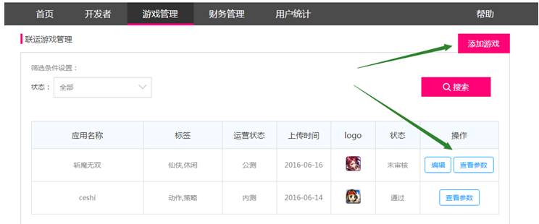

1. **組み込みと統合テスト**

SDKの組み込みと統合テスト：オープンプラットフォームのホームページでSDKと組み込みドキュメントをダウンロードし、ドキュメントにある開発ドキュメントを従ってSDKの組み込みを行います。技術面の問題が出ったら技術担当者に助けを求めます。

1. **ゲームパッケージをアップロード**

SDKの組み込み完了、成功した後、【オープンプラットフォーム】-【ゲームマネージメント】操作欄で【編集】を押して、連合運営部分の情報をパーフェクトして、ゲームインストールパッケージをアップロードします。

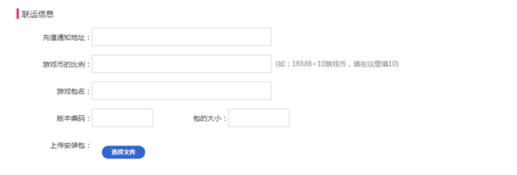

**インストールパッケージをアップロードする時の注意点**

1）ローカルファイルからゲームのAPKパッケージを選択する時、図に示すように、右の矢先の指すファイルタイプで【全て】を選択してから.APK拡張子のゲームパッケージ

2）游戏APK包的名称不能是中文名称，必须和游戏额包名一致。ゲームAPKパッケージ名は中国語じゃいけないです、必ずゲームパッケージ名と同じくにしてください。

例：ゲームパッケージ名は：com.zulong.df.kmzw ではこのゲームの親パッケージ名は com.zulong.df.kmzw.apk　にしてください

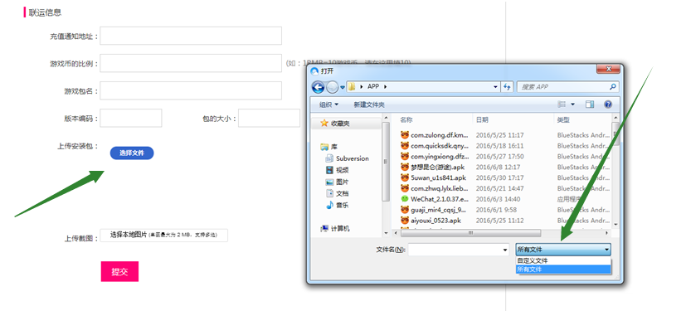

1. **ゲームスレッド内容を同時に豊かにします**

ゲームスレッド内容の準備はゲームの組み込み開発の段取りと同時にやります。御社の技術員が組み込み開発と統合テストを行う時に御社の運営やビジネス担当者はゲームスレッドの内容を準備してください。不明な点がありましたら運営担当者にお問い合せをしてください。

ゲームが配信する前に以下の資料を提出してください：

1. ニュース：ゲームの特別な遊び方の宣伝、ゲームボーナス情報宣伝、ゲーム開発情報や技術宣伝。三本以上を載せてください。  
   b.ゲームガイド資料：基本資料はなるべく揃えてください。初心者チュートリアル一本、他のは一本以上に準備してください

運営計画を立てる：運営計画はサービスオープン、公開テスト等のイベントの計画、ゲーム配信する前と運営期間に提出する必要があります。

1. **配信ビジネス化**

前題：ゲームパッケージは検収テストを通って、ゲームスレッドも要求に合ってからゲームの配信を手配します。

配信計画を決める：ゲームの配信時間は両方の運営担当者が相談した後決まります。

1. **日常運営**

前題：ゲームはもう配信しました。

1. データチェックの権限を取得：支払い情報をチェック出来るバックステージを提供します、オープンプラットフォームで課金オーダー、オーダー詳細、課金日報、月報をチェック出来ます。

2） ゲームパッケージ更新：ゲームパッケージの新しいバージョンが出ったら運営担当者を連絡して、ゲーム状態を審査待ちに変えてから、“オープンプラットフォーム—ゲームマネージメント-編集”でゲームパッケージをアップロードします。

3）運営事件：ゲームこれからの運営計画を立ちます。

1. **素材要求**

|  |  |  |  |  |  |
| --- | --- | --- | --- | --- | --- |
| 位置 | 大きさ | 数 | **サイズ** | **拡張子** | **注** |
| ゲームスレッドbanner | 無制限 | **1** | 1920*340 | Jpg | 必要 |
| **ゲームスクリーンショット** | 無制限 | 3-5 | 無制限 | Jpg | 必要 |
| Icon | 無制限 | 1 | 512*512 | png | 必要、隅に小さいアイコンが付いてる |
| カルーセル広告 | 無制限 | 1 | 680*300 | Jpg | 必要 |
| PCサイドホームページ推薦位 | 無制限 | 1 | 235*283 | Jpg | 必要 |
| サイトバックグラウンド | 無制限 | 1 | 1920*500 | Jpg | 必要（中心から1000pxはサイト内容から文字は避けてほしい） |

**9.ギフトパッケージ要求**

|  |  |  |  |
| --- | --- | --- | --- |
| ギフトパッケージ名 | 数 | 内容 | **注** |
|  |  |  | .TXT |
|  |  |  |  |
|  |  |  |  |
|  |  |  |  |
|  |  |  |  |
|  |  |  |  |